Cấu trúc và cách hoạt động của Qwen3 ASR 0.6B
Giải thích từng bước từ âm thanh đến văn bản tiếng Việt
Bản cập nhật ngày 07 tháng 10 năm 2026
Người thực hiện Phát Đàm
Qwen/Qwen3-ASR-0.6B chuyển âm thanh thành văn bản bằng cách kết hợp một bộ mã hóa audio với một mô hình ngôn ngữ. Muốn hiểu nó, cần theo dõi sự thay đổi của dữ liệu: từ mẫu sóng âm, thành bản đồ đặc trưng, thành vector, rồi thành token văn bản.
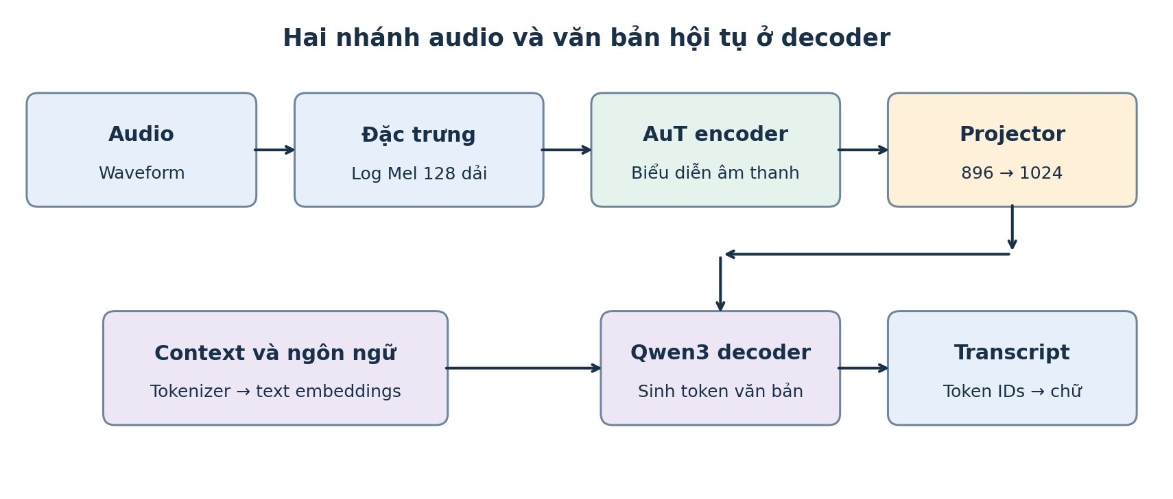
Hình 1 Kiến trúc tổng thể được vẽ lại theo báo cáo và mã nguồn chính thức [2, 5, 6].
  - Bạn sẽ hiểu được những gì
Tài liệu lần lượt giải thích waveform và Log Mel, cấu trúc AuT encoder, downsampling, self attention, projector, cách ghép audio với văn bản, Qwen3 decoder, vòng lặp sinh token, streaming và huấn luyện. Mỗi thuật ngữ đều được giải thích trước khi đi vào chi tiết.
Các sơ đồ kiến trúc được giản lược để dễ đọc. Hình tín hiệu và các token trong ví dụ là minh họa, không phải audio thật, kết quả inference hay phân tách token thực tế của một câu. Thông số checkpoint được đối chiếu với config công bố.

Giới thiệu
Tài liệu này được xây dựng để giúp người đọc hiểu cấu trúc và cơ chế hoạt động của Qwen/Qwen3-ASR-0.6B khi nhận dạng giọng nói tiếng Việt. Trọng tâm là cách dữ liệu biến đổi bên trong model, từ tín hiệu âm thanh đến các token tạo thành bản chép lời.
  - Ý tưởng cốt lõi
Audio encoder biến đặc trưng âm thanh thành một chuỗi vector. Projector đưa các vector đó về kích thước phù hợp với Qwen3 decoder. Decoder kết hợp biểu diễn audio, ngữ cảnh và các token đã sinh để dự đoán token tiếp theo. Nắm được mối liên hệ giữa ba khối này là nền tảng để hiểu toàn bộ mô hình.
  - Phạm vi nội dung
Tài liệu giải thích tiền xử lý âm thanh, Log Mel, CNN và downsampling, attention trong encoder, cách ghép embeddings, cấu trúc decoder, vòng lặp giải mã, streaming và quá trình huấn luyện. Các ví dụ tiếng Việt làm rõ sự khác nhau giữa mẫu waveform, bước đặc trưng, vector audio và token văn bản.
  - Cách đọc
Đọc phần 1 đến 4 để hiểu đường đi của âm thanh; phần 5 đến 8 để hiểu các phép tính và cách tạo chữ; phần 9 để theo dõi một ví dụ hoàn chỉnh. Sau đó đọc phần 10 đến 14 về điều kiện đầu vào, streaming, huấn luyện và giới hạn. Phần 15 và 16 dùng để tra thuật ngữ và kiểm chứng nguồn.
  - Cách sử dụng hình minh họa
Mỗi hình mô tả một quan hệ hoặc một bước xử lý. Hãy đọc hình trước, sau đó đối chiếu với phần giải thích ngay bên dưới. Các hình tín hiệu, mask và token ví dụ được giản lược để minh họa cơ chế; chúng không phải kết quả đo từ một lần chạy model.
  - Cơ sở tài liệu
Thông số và cơ chế implementation được đối chiếu với model card, báo cáo kỹ thuật, cấu hình checkpoint và mã nguồn chính thức. Tài liệu tập trung giải thích kiến trúc; chất lượng trên một bản ghi cụ thể vẫn cần được đối chiếu với âm thanh thực tế. Danh sách nguồn nằm ở phần 16.

Table of Contents

1 Ba khối chính và vai trò của chúng 5
1.1 AuT encoder đọc âm thanh 5
1.2 Projector nối audio với mô hình ngôn ngữ 5
1.3 Qwen3 decoder tạo văn bản 5
1.4 Những thứ không nằm trong luồng cốt lõi 5
2 Âm thanh được biểu diễn bằng số như thế nào 6
2.1 Waveform là chuỗi mẫu biên độ 6
2.2 Chuẩn hóa trước khi đọc đặc trưng 6
3 Từ waveform đến Log Mel features 7
3.1 Bước 1 Cắt các cửa sổ ngắn 7
3.2 Bước 2 Phân tích tần số 7
3.3 Bước 3 Gom năng lượng theo thang Mel 7
3.4 Các chiều của tensor nói gì 7
4 Encoder giảm độ dài chuỗi ra sao 8
4.1 Convolution lấy mẫu đặc trưng theo vùng 8
4.2 Đây là nén biểu diễn 8
4.3 Từ đặc trưng CNN sang vector 8
5 Attention bên trong AuT encoder 9
5.1 Vì sao phải nhìn vùng lân cận 9
5.2 Query Key Value dễ hiểu 9
5.3 Multi head và FFN 9
5.4 Attention window khác đoạn audio 9
6 Projector và cách ghép hai loại dữ liệu 10
6.1 Chuyển vector 896 chiều thành 1024 chiều 10
6.2 Văn bản cũng được đổi thành vector 10
6.3 Placeholder là chỗ dành cho audio 10
7 Cấu trúc bên trong Qwen3 decoder 11
7.1 Decoder nhìn tiền tố để tạo phần tiếp theo 11
7.2 Một lớp decoder làm gì 11
7.3 LM head là cửa ra của chữ 11
8 Cách decoder sinh chữ từng bước 12
8.1 Autoregressive nghĩa là gì 12
8.2 Xác suất có điều kiện 12
8.3 Greedy và sampling 12
8.4 KV cache giúp gì 12
9 Đi qua một câu tiếng Việt từ đầu đến cuối 13
9.1 Tại sao model có thể viết chữ có dấu 13
9.2 Tại sao “Hà Nội” không là một vùng cứng 13
9.3 Tại sao lời nghe hợp lý vẫn có thể sai 13
10 Ngôn ngữ context và định dạng đầu ra 14
10.1 Chọn tiếng Việt bằng language 14
10.2 Context hỗ trợ gì 14
10.3 Nhãn ngôn ngữ không phải bản dịch 14
10.4 Chuỗi nội bộ và kết quả trả về 14
10.5 Model học và model làm theo prompt khác nhau 14
11 Offline và streaming hoạt động khác nhau ra sao 15
11.1 Offline có sẵn audio 15
11.2 Streaming nhận audio tăng dần 15
11.3 Các tham số có chức năng khác nhau 15
12 Huấn luyện khác inference như thế nào 16
12.1 Trọng số lưu những gì 16
12.2 Quá trình học có đáp án 16
12.3 Các giai đoạn phát hành 16
12.4 Inference không cần transcript đáp án 16
13 Vì sao tiếng Việt khó và lỗi xuất hiện ở đâu 17
13.1 Thông tin âm học có thể bị thiếu 17
13.2 Nhiều khả năng chữ cùng gần một âm 17
13.3 Hỗ trợ tiếng Việt nghĩa là gì 17
13.4 Phải nghe kiểm tra phần nào 17
14 Tốc độ bộ nhớ và các giới hạn kiến trúc 18
14.1 Vì sao audio dài cần nhiều tài nguyên 18
14.2 Prefill và decode 18
14.3 Batch và precision 18
14.4 Nhãn 0.6B không là dung lượng GPU 18
14.5 Nhận dạng và timestamp là hai nhiệm vụ 18
15 Thuật ngữ để tự đọc kiến trúc 19
15.1 Năm câu nên tự giải thích được 19
16 Nguồn chính thức và cách kiểm chứng 20
16.1 Điểm kiểm chứng quan trọng 20

1 Ba khối chính và vai trò của chúng

1.1 AuT encoder đọc âm thanh
Encoder nhận đặc trưng âm thanh và tạo một chuỗi vector biểu diễn những gì có trong audio. Một vector có thể chứa thông tin về âm sắc, cao độ, ngữ âm và bối cảnh lân cận dưới dạng các giá trị đã học. Nó chưa phải một chữ hoặc một từ tiếng Việt.

1.2 Projector nối audio với mô hình ngôn ngữ
Projector biến đổi vector âm thanh sang kích thước và cách biểu diễn phù hợp với đầu vào của decoder. Có thể hình dung nó như một bộ chuyển giao diện giữa hai phần của mạng. Trong implementation này, phép chiếu nằm ở cuối audio encoder; sơ đồ tách ra vì nó có một vai trò riêng. [6]

1.3 Qwen3 decoder tạo văn bản
Decoder nhận chuỗi audio embeddings cùng phần văn bản của prompt, sau đó dự đoán token tiếp theo. Chữ đã sinh được đưa trở lại làm điều kiện cho bước tiếp theo. Đầu ra cuối cùng là transcript.
Khối | Đầu vào | Đầu ra
Tiền xử lý | Waveform | Log Mel features
AuT encoder | Chuỗi đặc trưng | Chuỗi hidden vectors
Projector | Vector 896 chiều | Vector 1024 chiều
Qwen3 decoder | Audio embeddings và text embeddings | Hidden state cho bước sinh chữ
LM head và giải mã | Hidden state | Token IDs rồi văn bản

1.4 Những thứ không nằm trong luồng cốt lõi
Không có bước bắt buộc tạo transcript trung gian ở encoder rồi gửi transcript đó cho chatbot sửa. Đầu vào Qwen3 ở đây chứa biểu diễn liên tục của audio, nên decoder được điều kiện hóa trực tiếp bởi audio. [6]
Cũng không có một từ điển cố định ánh xạ mỗi âm thanh sang đúng một từ. Các phép biến đổi được học từ dữ liệu; cùng một âm thanh mơ hồ có thể dẫn đến lựa chọn khác nhau khi bối cảnh khác nhau.
Tên Qwen3 trong kiến trúc không có nghĩa checkpoint ASR là chatbot đa năng. Đây là model chuyên cho nhận dạng giọng nói; tác vụ tóm tắt, dịch theo yêu cầu hay hội thoại cần được phân biệt với phiên âm. [1]

2 Âm thanh được biểu diễn bằng số như thế nào
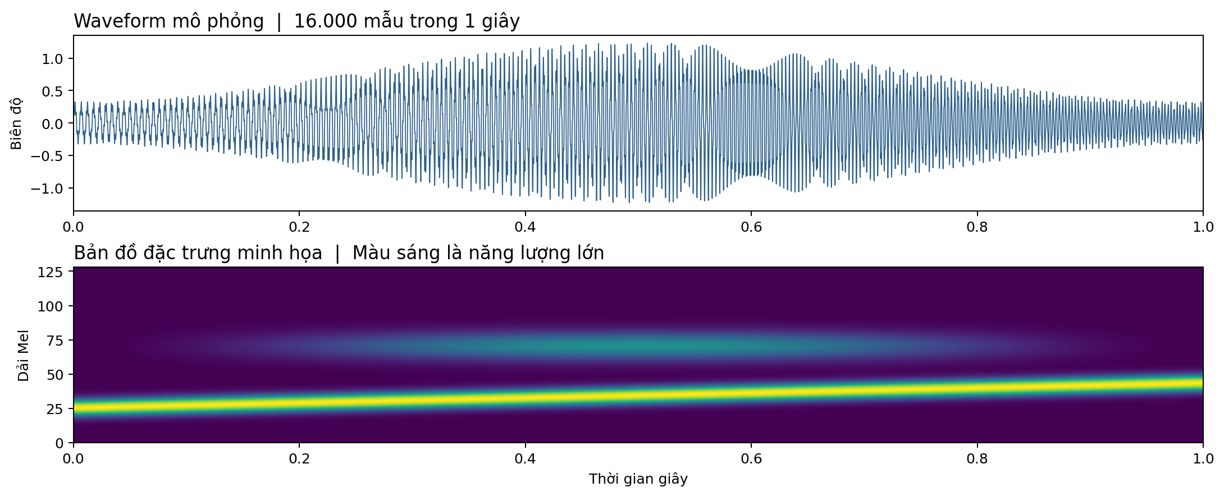
Hình 2 Waveform và bản đồ thời gian tần số mô phỏng; không phải đặc trưng trích từ lời nói thật.

2.1 Waveform là chuỗi mẫu biên độ
Một file âm thanh sau khi giải mã trở thành dãy số theo thời gian. Ở sample rate 16.000 Hz, mỗi giây có 16.000 mẫu. Audio mono 10 giây có 160.000 mẫu. Mỗi mẫu là biên độ tại một thời điểm, không phải một âm tiết.
Sample rate là số mẫu trên giây; bit depth là mức chi tiết để lưu biên độ; số kênh là số tín hiệu song song. Ba khái niệm này độc lập. Stereo không đồng nghĩa luôn có hai người nói tách biệt.

2.2 Chuẩn hóa trước khi đọc đặc trưng
Toolkit đưa audio về mono, 16 kHz và dạng số thực phù hợp. [8] Nếu nguồn là 8 kHz, resample lên 16 kHz giúp khớp giao diện đầu vào, nhưng không khôi phục những tần số đã mất khi thu. Nếu tín hiệu bị clipping, việc giảm âm lượng sau đó cũng không dựng lại đỉnh sóng gốc.
Trong hình, waveform cho biết biên độ thay đổi theo thời gian. Bản đồ phía dưới cho biết năng lượng nằm ở những vùng tần số nào theo thời gian. Model dùng dạng đặc trưng này để tìm quy luật dễ hơn so với chỉ nhìn một dãy biên độ rất dài.

3 Từ waveform đến Log Mel features

3.1 Bước 1 Cắt các cửa sổ ngắn
Một đoạn lời nói chứa nhiều âm nối tiếp. Để biết thành phần tần số thay đổi ra sao, bộ trích đặc trưng xem các cửa sổ ngắn chồng lấn. Cấu hình công bố dùng n_fft=400 và hop_length=160. Với 16 kHz, đây tương ứng cửa sổ 25 ms và bước dịch 10 ms. [4]

3.2 Bước 2 Phân tích tần số
Trong mỗi cửa sổ, biến đổi Fourier cho biết tín hiệu chứa những thành phần tần số nào. Năng lượng tập trung ở các vùng khác nhau giúp phân biệt nguyên âm, phụ âm, giọng nói và nhiễu. Thông tin này vẫn là tín hiệu số, chưa phải chữ.

3.3 Bước 3 Gom năng lượng theo thang Mel
Thang Mel bố trí các vùng tần số theo cách gần hơn với cảm nhận âm thanh của người. Cấu hình có 128 dải Mel. Mỗi bước thời gian vì vậy có 128 giá trị đặc trưng. Lấy log giúp thu hẹp chênh lệch giữa năng lượng lớn và nhỏ.
Đại lượng | Giá trị hoặc cách hiểu
Sample rate của toolkit | 16.000 mẫu mỗi giây
n_fft | 400 mẫu tương ứng 25 ms
hop_length | 160 mẫu tương ứng 10 ms
Số dải Mel | 128
Khoảng một giây audio | Khoảng 100 bước đặc trưng
Kích thước khái niệm | 128 × F, với F là số bước thời gian

3.4 Các chiều của tensor nói gì
Nếu dùng quy ước [batch, mel, time], một file có thể có dạng [1, 128, F]. Batch là số đầu vào; mel là số dải; time là số bước. Một số hàm chuyển trục trong quá trình tính nên không phải mọi tensor đều giữ thứ tự này.
Padding thêm các giá trị đệm để nhiều file có cùng kích thước trong một batch. Mask cho model biết phần nào là dữ liệu thật và phần nào là đệm. Không nên coi phần đệm là khoảng im lặng thật trong bản ghi.
Processor dùng WhisperFeatureExtractor và tokenizer thuộc họ Qwen2. [5] Việc dùng tên lớp WhisperFeatureExtractor chỉ nói về bước tiền xử lý; kiến trúc nhận dạng phía sau vẫn là Qwen3-ASR, không phải model Whisper.

4 Encoder giảm độ dài chuỗi ra sao
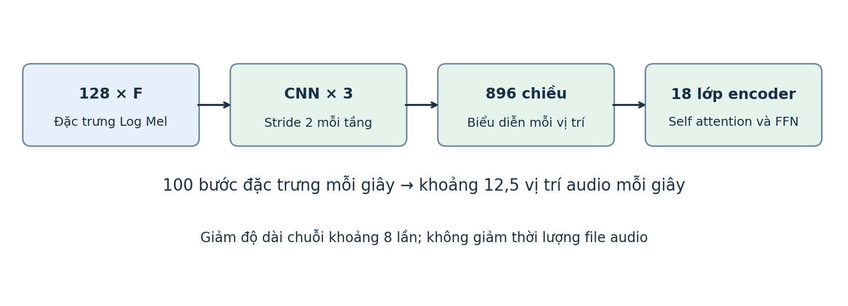
Hình 3 Các khối trong đường xử lý audio [3, 6]. Tỷ lệ 12,5 vị trí mỗi giây là mức danh nghĩa, không phải công thức đếm tuyệt đối.

4.1 Convolution lấy mẫu đặc trưng theo vùng
CNN dùng các bộ lọc đã học quét qua vùng lân cận của bản đồ thời gian tần số. Mỗi bộ lọc tạo phản hồi khác nhau tùy mẫu tín hiệu. Có thể hình dung một bộ lọc nhạy với một kiểu biến đổi cục bộ, nhưng không nên gán sẵn cho nó một chữ cụ thể.
Mã nguồn có ba tầng Conv2d, kernel 3 và stride 2, kèm GELU. [6] Stride 2 khiến một trục được giảm khoảng một nửa sau mỗi tầng. Ba lần giảm cho tỷ lệ xấp xỉ 2 × 2 × 2 = 8. Vì vậy khoảng 100 bước thời gian mỗi giây trở thành khoảng 12,5 vị trí biểu diễn mỗi giây.

4.2 Đây là nén biểu diễn
File vẫn dài bằng thời lượng ban đầu. Model chỉ xử lý một chuỗi biểu diễn ngắn hơn để giảm số phép tính tiếp theo. Mỗi vị trí sau CNN tổng hợp thông tin từ một vùng của đặc trưng đầu vào, chứ không phải chọn một mẫu waveform rồi bỏ hết phần còn lại.

4.3 Từ đặc trưng CNN sang vector
Sau các tầng CNN, thông tin kênh và tần số được sắp xếp lại rồi chiếu sang vector 896 chiều. “896 chiều” có nghĩa mỗi vị trí mang 896 giá trị số. Nó không có nghĩa 896 người nói, 896 từ hoặc 896 mốc thời gian.
Độ dài chính xác còn phụ thuộc padding, phân đoạn và phép làm tròn. Processor tính số vị trí theo độ dài đặc trưng từng chunk. [5] Vì vậy với 10 giây audio, nên diễn giải là khoảng 125 đến 130 vị trí theo cách chia đoạn, không khẳng định luôn chính xác 125.

5 Attention bên trong AuT encoder
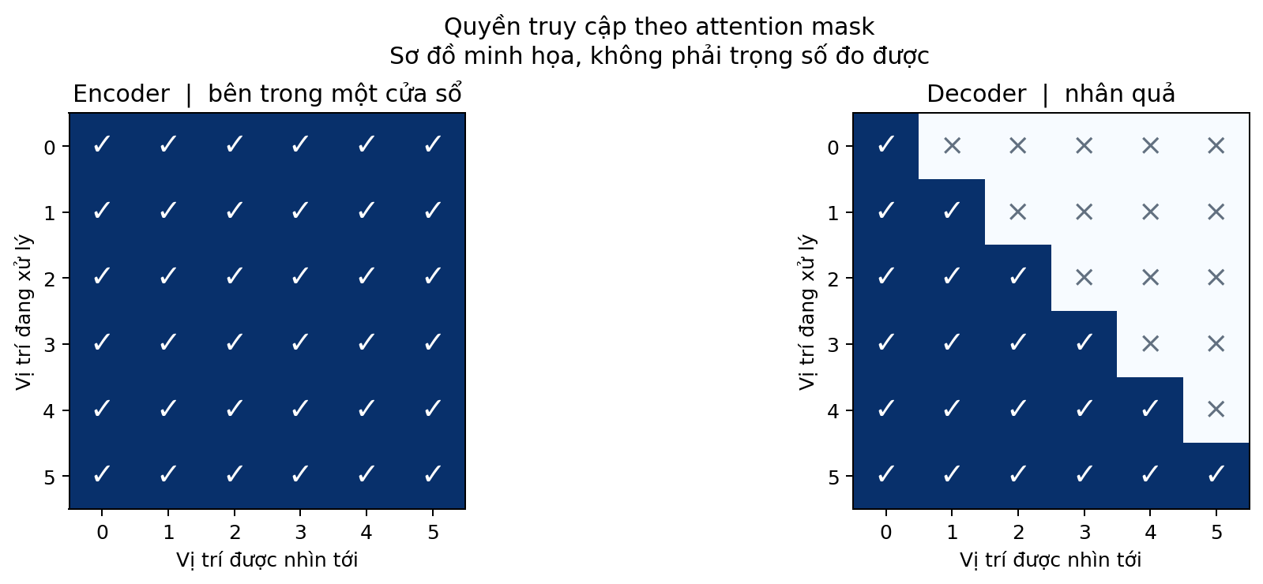
Hình 4 Ô xanh là vị trí được phép tham chiếu. Đây là sơ đồ mask giản lược, không phải attention weights thu từ model.

5.1 Vì sao phải nhìn vùng lân cận
Một âm ngắn có thể khó nhận ra nếu tách khỏi âm trước và sau. Self attention cho phép một vị trí kết hợp thông tin từ các vị trí khác trong vùng được phép. Mỗi vị trí vẫn là vector; attention quyết định mức đóng góp của các vector liên quan.

5.2 Query Key Value dễ hiểu
Query biểu thị thông tin vị trí hiện tại đang tìm. Key biểu thị thông tin dùng để so khớp tại các vị trí khác. Value là nội dung được tổng hợp. Đây là phép ví von chức năng của ba phép chiếu đã học, không phải ba loại dữ liệu con người viết tay.
Công thức cơ bản: Attention(Q,K,V) = softmax(QKᵀ / √d + mask)V. Tích QKᵀ tạo điểm tương quan; softmax tạo trọng số; V được cộng có trọng số. Mask chặn những vị trí không được phép nhìn. Attention lớn không đồng nghĩa token đó chắc chắn đúng.

5.3 Multi head và FFN
Nhiều attention heads cho phép mạng kết hợp nhiều kiểu quan hệ cùng lúc. FFN biến đổi từng vector qua mạng phi tuyến sau bước kết hợp. Residual giữ đường truyền trực tiếp của biểu diễn cũ; normalization giúp kiểm soát độ lớn tín hiệu khi đi qua nhiều lớp.
Encoder trong checkpoint có 18 lớp, hidden size 896, 14 heads và FFN dimension 3584. [3] Các lớp lặp lại cấu trúc xử lý, nhưng có trọng số khác nhau; chúng không phải 18 lần chạy nhận dạng hoàn chỉnh.

5.4 Attention window khác đoạn audio
Báo cáo mô tả cửa sổ attention động từ 1 đến 8 giây. [2] Bên trong cửa sổ, encoder có thể kết hợp các vị trí theo hai hướng. Đây là giới hạn vùng tham chiếu của encoder, khác với độ dài file, chunk streaming hoặc giới hạn token đầu ra.

6 Projector và cách ghép hai loại dữ liệu
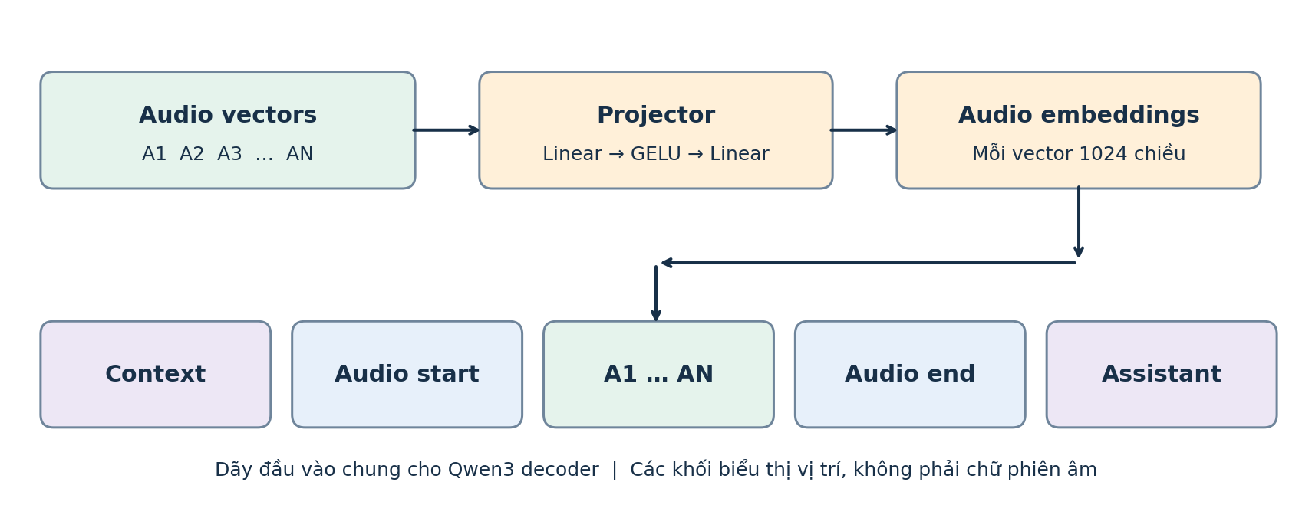
Hình 5 Ghép audio embeddings vào dãy đầu vào của decoder. Các nhãn là sơ đồ khái niệm; thứ tự token đặc biệt thực tế do chat template quyết định. [5, 6]

6.1 Chuyển vector 896 chiều thành 1024 chiều
Phần chiếu trong mã nguồn gồm Linear 896→896, GELU rồi Linear 896→1024. [3, 6] Linear nhân vector với ma trận trọng số và cộng bias khi có; GELU bổ sung khả năng biến đổi phi tuyến. Kết quả có cùng số chiều với text embeddings của decoder.
Cùng kích thước không có nghĩa cùng ý nghĩa ngay từ đầu. Việc huấn luyện làm cho biểu diễn audio và decoder phối hợp được. Đây là cầu nối được học, không phải phép đổi định dạng đơn giản như WAV sang MP3.

6.2 Văn bản cũng được đổi thành vector
Context và các nhãn định dạng được tokenizer chuyển thành token IDs. Bảng embedding đổi mỗi ID thành vector 1024 chiều. Audio đi qua encoder và projector để tạo vector liên tục; hai nhánh có cùng độ rộng để nằm trong một chuỗi đầu vào chung.

6.3 Placeholder là chỗ dành cho audio
Processor mở rộng vị trí placeholder theo số audio vectors. Trong forward, model thay các embedding tại vị trí audio bằng audio embeddings thật. [5, 6] Có thể hình dung như một dãy ghế đã được dành sẵn: mỗi vector audio được đặt vào một vị trí của dãy.
Audio embeddings không phải các từ đã được nhận dạng, cũng không nhất thiết là các mã âm thanh rời rạc từ codebook. Chúng là các vector liên tục. Text token IDs mới là mã rời rạc trong từ vựng văn bản.
Nhờ cùng nằm trong dãy đầu vào, decoder có thể sử dụng cả bằng chứng âm thanh và context. Context là thông tin bổ sung; nếu cung cấp sai, nó có thể gây thiên lệch lựa chọn chữ. Không nên coi context là cách ép mọi âm mơ hồ thành một đáp án mong muốn.

7 Cấu trúc bên trong Qwen3 decoder

7.1 Decoder nhìn tiền tố để tạo phần tiếp theo
Ở bước sinh token mới, decoder xử lý audio embeddings, context và các token đã sinh. Attention có tính nhân quả: một vị trí văn bản không được nhìn đáp án tương lai. Nó chỉ được dùng thông tin đã nằm trước đó trong chuỗi đầu vào theo mask.

7.2 Một lớp decoder làm gì
Luồng giản lược của một lớp là normalization → causal self attention → cộng residual → normalization → MLP → cộng residual. Mạng lặp các lớp này để tạo biểu diễn dùng dự đoán token kế tiếp. RoPE mang thông tin vị trí vào attention để mạng phân biệt thứ tự trong chuỗi. [6]
Thuộc tính text decoder | Cấu hình checkpoint
Số lớp Transformer | 28
Hidden size | 1024
Số query attention heads | 16
Số key value heads | 8
Head dimension | 128
Intermediate size của MLP | 3072
Vocab size | 151936
Activation trong MLP | SiLU

Thông số trích từ text_config [3]. 16 query heads chia sẻ 8 nhóm key/value là dạng grouped query attention. Không nên suy head dimension bằng 1024/16 trong checkpoint này: cấu hình đặt head_dim=128, và phép chiếu Q có độ rộng riêng trước khi chiếu đầu ra về hidden size.

7.3 LM head là cửa ra của chữ
LM head đổi hidden state 1024 chiều thành một dãy điểm ứng với các token trong từ vựng. Các điểm gọi là logits. Sau bước chọn token, ID được chuyển thành chữ bởi tokenizer. Vocab size không phải số từ tiếng Việt mà model nhận biết; từ vựng chứa các đơn vị nhỏ, nhiều ngôn ngữ và token đặc biệt.
Hai bộ attention cần phân biệt: encoder kết hợp thông tin âm thanh; decoder dùng chuỗi đầu vào để sinh chữ. Không nên vẽ thêm một khối cross attention kiểu encoder decoder truyền thống nếu đang mô tả cơ chế ghép embeddings của Qwen3-ASR.

8 Cách decoder sinh chữ từng bước
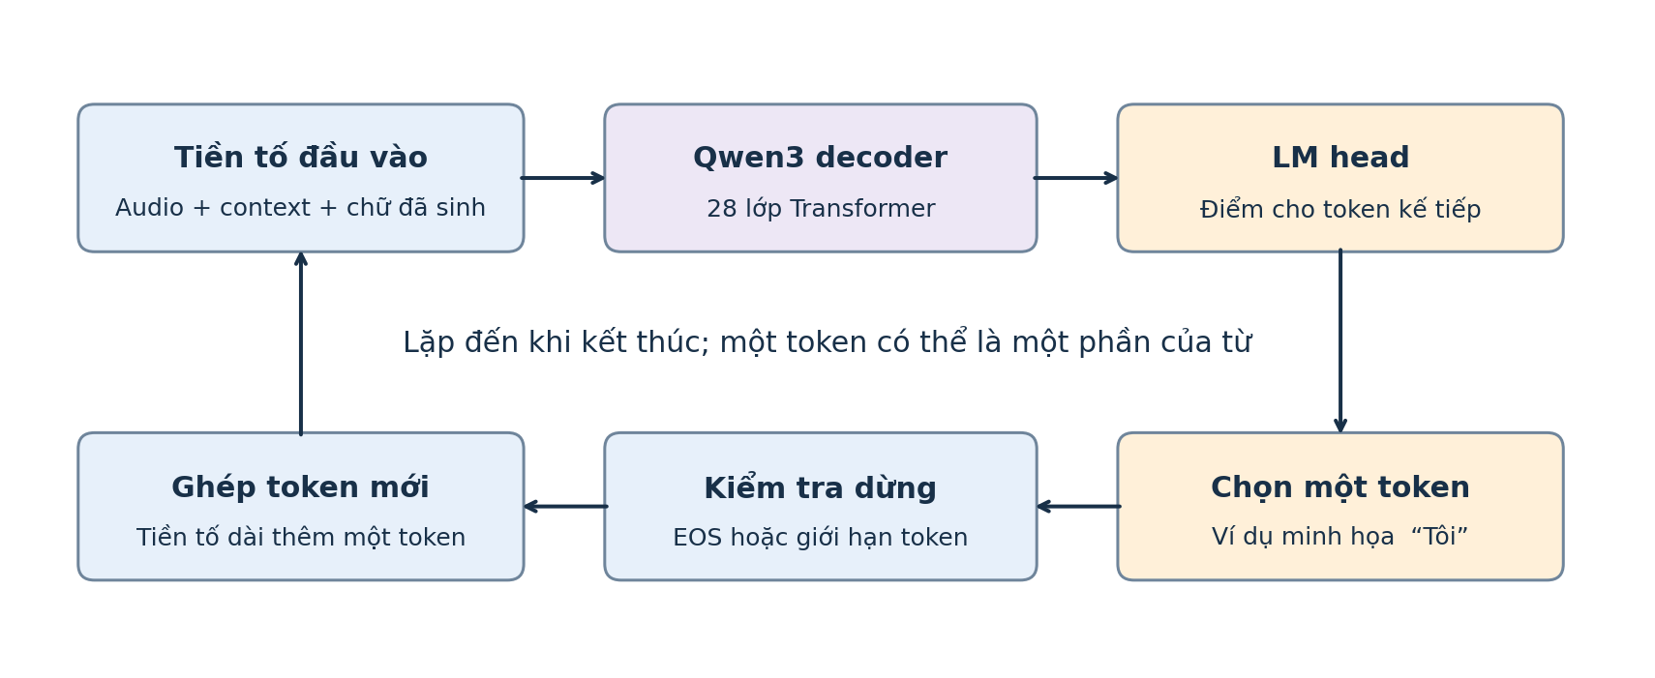
Hình 6 Vòng lặp autoregressive. Token “Tôi” là ví dụ minh họa, không phải kết quả tokenizer đã đo.

8.1 Autoregressive nghĩa là gì
Model tạo một token mới dựa trên audio, context và các token trước đó. Sau khi chọn token, chuỗi dài thêm một đơn vị và model dự đoán phần tiếp theo. Một token có thể là một từ, phần của từ hoặc một đơn vị nhỏ hơn; không nên mặc định model sinh một chữ cái mỗi lượt.

8.2 Xác suất có điều kiện
Cách viết khái niệm: P(y|audio,context) = tích các P(yₜ|audio,context,y trước t). Ý nghĩa là toàn bộ transcript được xây từ nhiều quyết định liên tiếp. Nếu một token đầu bị chọn sai, các token sau có thể tiếp tục theo một ngữ cảnh đã lệch.

8.3 Greedy và sampling
Greedy chọn token có điểm cao nhất ở mỗi bước. Sampling chọn theo phân bố sau điều chỉnh; temperature ảnh hưởng mức ngẫu nhiên. Đây là cơ chế giải mã chung, không phải thêm kiến thức mới cho model. Giao diện backend và cấu hình generation quyết định cách dùng thực tế.
Giới hạn max_new_tokens chặn số token đầu ra. Token kết thúc cho biết model đã hoàn tất. Nếu giới hạn quá thấp, transcript có thể bị cụt dù audio còn nội dung. Tăng giới hạn không giúp khôi phục âm thanh vốn không nghe rõ.

8.4 KV cache giúp gì
Trong một lượt sinh, cache lưu biểu diễn key và value của tiền tố để tránh tính lại toàn bộ phần cũ ở mỗi token. Cache là trạng thái tính toán tạm thời, khác trọng số model và khác transcript đã lưu. Nó làm nhanh quá trình giải mã, nhưng cần bộ nhớ.

9 Đi qua một câu tiếng Việt từ đầu đến cuối
Câu minh họa: “Ngày mai tôi sẽ đến Hà Nội.” Giả sử audio mono dài 3 giây và sample rate 16 kHz. Những con số về vị trí sau encoder là xấp xỉ; chuỗi token dưới đây chỉ dùng để giải thích cơ chế.
Bước | Dữ liệu đang có | Ý nghĩa
1 Đọc file | 48.000 mẫu waveform | 3 × 16.000 mẫu
2 Trích đặc trưng | 128 dải × khoảng 300 bước | Mỗi bước khoảng 10 ms
3 CNN và encoder | Khoảng 38 đến 39 vector | Biểu diễn audio theo thời gian
4 Projector | Mỗi vector 1024 giá trị | Sẵn sàng ghép với văn bản
5 Ghép prompt | Context + audio embeddings + định dạng | Tiền tố để decoder xử lý
6 Sinh token | Ví dụ Ngày | mai | tôi | … | Đơn vị minh họa, không phải tokenizer thật
7 Giải mã | Transcript tiếng Việt | IDs chuyển thành chuỗi chữ

9.1 Tại sao model có thể viết chữ có dấu
Thông tin dấu tiếng Việt xuất hiện trong dữ liệu học và cách mã hóa văn bản. Âm thanh cung cấp ngữ điệu, thanh điệu và các dấu hiệu âm học; bộ sinh văn bản lựa chọn token dựa trên cả audio lẫn quan hệ trong câu. Không có bước độc lập bắt buộc “nhận chữ không dấu rồi thêm dấu”.

9.2 Tại sao “Hà Nội” không là một vùng cứng
Lời nói liên tục không chia thành từng ô có một từ. Vị trí encoder là các vùng biểu diễn theo thời gian; token văn bản có độ dài linh hoạt. Số vector audio và số token chữ vì vậy không bằng nhau. Không thể lấy vị trí thứ 20 trong audio embeddings làm thời gian của từ thứ 20.

9.3 Tại sao lời nghe hợp lý vẫn có thể sai
Nếu audio thiếu rõ, model có thể chọn cách viết quen thuộc theo bối cảnh. Ví dụ một tên riêng hiếm có thể bị đổi thành một từ phổ biến nghe gần giống. Đây là hệ quả của dự đoán có điều kiện; độ trôi chảy của transcript không chứng minh mọi âm đã được nghe đúng.

10 Ngôn ngữ context và định dạng đầu ra

10.1 Chọn tiếng Việt bằng language
Toolkit dùng language="Vietnamese" để đặt ngôn ngữ mong muốn. language=None cho phép model dự đoán nhãn ngôn ngữ. [7, 8] Chọn ngôn ngữ không thay encoder thành một model khác; nó thay điều kiện định dạng của lượt inference.

10.2 Context hỗ trợ gì
Context có thể chứa cách viết tên riêng hoặc thuật ngữ dự kiến. Ví dụ “Tên có thể xuất hiện: Nguyễn Minh; địa danh: Hà Nội, Đà Nẵng”. Đây là thông tin nền cho lựa chọn văn bản. Một danh sách dài hoặc sai nội dung có thể khiến model ưu tiên chữ không thực sự được nói.

10.3 Nhãn ngôn ngữ không phải bản dịch
Ép ngôn ngữ tiếng Việt không biến tác vụ thành dịch mọi câu sang tiếng Việt. Đối với audio có cả Việt và Anh, cần kiểm tra cách model giữ các từ xen kẽ. Nhận diện ngôn ngữ của toàn đoạn cũng không đồng nghĩa nhận diện chính xác ngôn ngữ ở từng từ.

10.4 Chuỗi nội bộ và kết quả trả về
Định dạng nội bộ có thể chứa nhãn ngôn ngữ và dấu phân cách <asr_text>. Wrapper xử lý chuỗi sinh để trả về language và text. [7, 8] Những nhãn này phục vụ giao diện giữa model và thư viện; chúng không phải phần nội dung người nói cần đọc.
# Vi du luot inference; model da duoc load truoc do
result = model.transcribe(
audio="audio.wav",
language="Vietnamese",
context="Dia danh co the xuat hien: Ha Noi, Da Nang.",
return_time_stamps=False,
)[0]
print(result.language)
print(result.text)

Đoạn code minh họa vị trí các tham số. Nó không cập nhật trọng số. Model nhận audio và điều kiện của lượt gọi, chạy forward, sinh token rồi trả về kết quả.

10.5 Model học và model làm theo prompt khác nhau
Training có thể làm trọng số thay đổi. Context chỉ thay đầu vào. Vì vậy thêm một thuật ngữ vào context không đồng nghĩa model đã được fine-tune với thuật ngữ đó, và chạy nhiều file cũng không khiến model tự học thêm từ những file ấy.

11 Offline và streaming hoạt động khác nhau ra sao
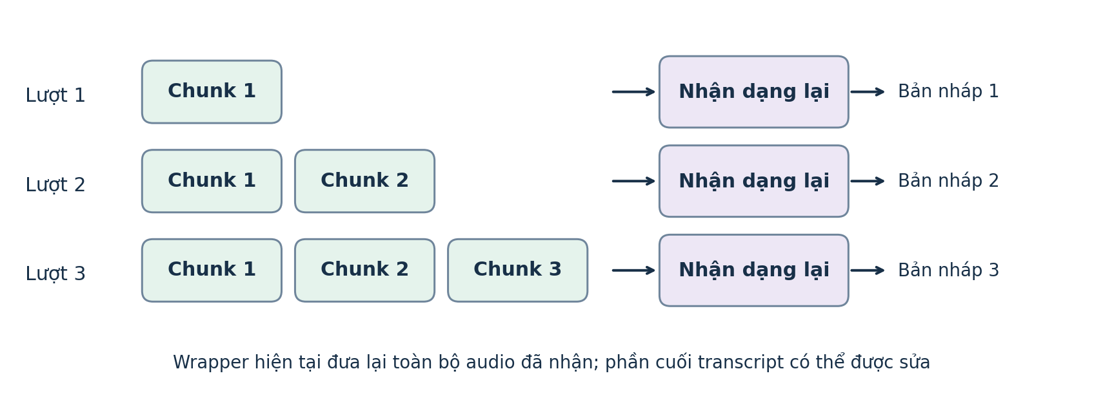
Hình 7 Cơ chế streaming của wrapper qwen-asr được kiểm tra trong mã nguồn [7]. Đây không phải sơ đồ cache audio vĩnh viễn qua nhiều phiên.

11.1 Offline có sẵn audio
Model xử lý audio đã thu. Nếu cần chia đoạn, từng đoạn có audio embeddings và đầu ra riêng; wrapper ghép các kết quả lại. Chia đoạn không có nghĩa từng đoạn tự động mang toàn bộ ngữ cảnh của đoạn trước.

11.2 Streaming nhận audio tăng dần
Trong wrapper được kiểm tra, audio mới được thêm vào buffer. Khi đủ chunk, thư viện ghép vào audio_accum và đưa lại toàn bộ audio đã nhận vào model. Một phần token cuối được bỏ khỏi tiền tố để cho phép sửa. [7] Vì thế không nên mô tả cơ chế này là “mỗi chunk chỉ chạy một lần rồi không bao giờ xem lại”.
Hình cho thấy lượt 2 có chunk 1 và 2; lượt 3 có chunk 1, 2 và 3. Bản chữ tạm thời có thể thay đổi ở cuối. Phần mềm hiển thị cần phân biệt chữ tạm với phần đã ổn định để tránh lưu mỗi bản nháp như một câu riêng.

11.3 Các tham số có chức năng khác nhau
chunk_size_sec quyết định chu kỳ gom audio. unfixed_token_num cho phép lùi lại phần cuối tiền tố. unfixed_chunk_num trong code hiện tại điều khiển số chunk đầu chưa dùng prefix cũ. Cửa sổ attention encoder lại là phạm vi tham chiếu bên trong mạng. Các giá trị này không đồng nghĩa với nhau. [7]
Streaming hiện dùng backend vLLM trong toolkit. Muốn chạy phiên dài cần kiểm tra giới hạn, trạng thái tích lũy và cách chốt hoặc chia phiên. Sơ đồ này mô tả implementation đang đọc; cơ chế có thể thay đổi theo phiên bản.

12 Huấn luyện khác inference như thế nào
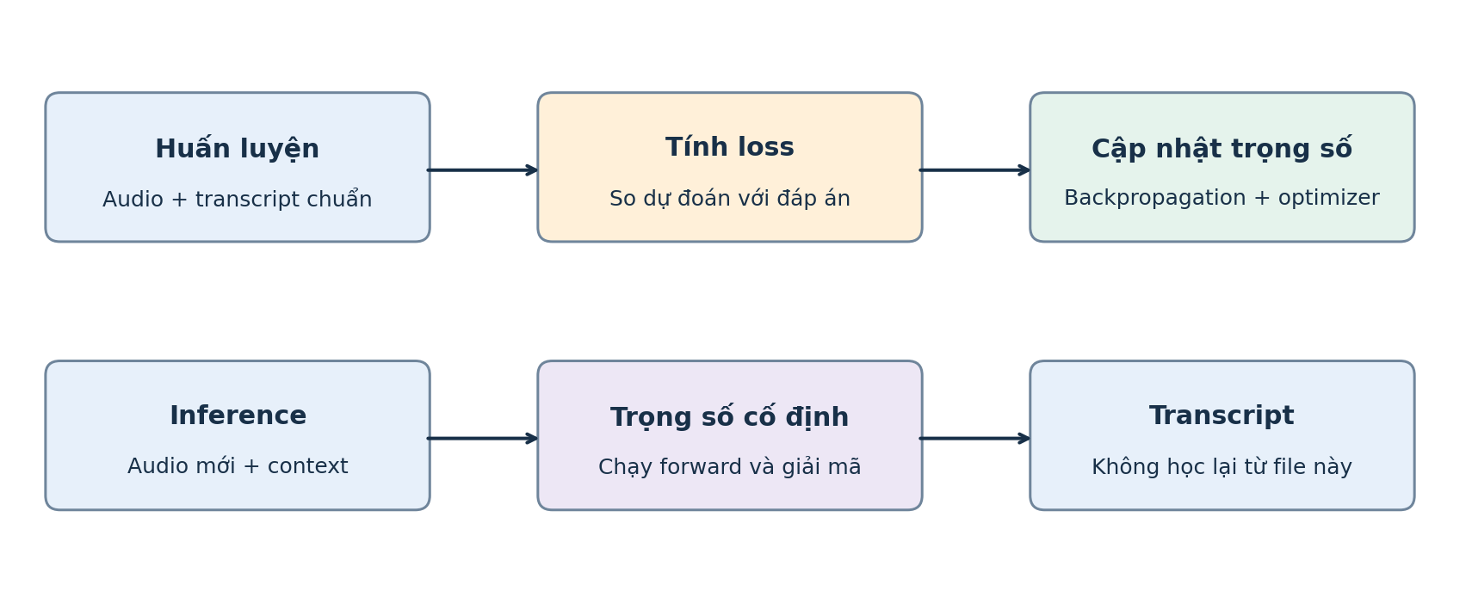
Hình 8 Huấn luyện cập nhật trọng số; inference dùng trọng số đã học để tạo transcript.

12.1 Trọng số lưu những gì
Trọng số là các ma trận và vector trong CNN, attention, projector, embeddings và MLP. Trong huấn luyện, optimizer điều chỉnh chúng để dự đoán tốt hơn. Chúng lưu quy luật thống kê đã học, không phải một danh sách transcript mà model tìm lại nguyên văn mỗi khi chạy.

12.2 Quá trình học có đáp án
Ở học có giám sát, model được cung cấp audio và transcript chuẩn. Loss đo mức dự đoán sai đối với token mục tiêu. Backpropagation tính gradient và optimizer cập nhật trọng số. Trong cách học token kế tiếp, tiền tố có thể dùng token chuẩn; đây thường gọi là teacher forcing.

12.3 Các giai đoạn phát hành
Giai đoạn theo báo cáo | Mục tiêu chính
AuT pretraining | Học biểu diễn âm thanh
Omni pretraining | Kết nối biểu diễn audio với nền mô hình
ASR supervised fine tuning | Chuyên biệt cho nhận dạng và định dạng đầu ra
ASR reinforcement learning | Cải thiện hành vi nhận dạng theo mục tiêu huấn luyện

Báo cáo mô tả bốn giai đoạn trên, trong đó RL dùng GSPO. [2] Có nguồn gốc từ mô hình nền đa phương thức không có nghĩa checkpoint ASR phát hành hỗ trợ mọi tác vụ của mô hình nền.

12.4 Inference không cần transcript đáp án
Khi sử dụng, trọng số giữ nguyên. Audio mới được biến thành biểu diễn, decoder tạo chữ từ đầu ra của chính nó. Nếu bạn cho đáp án vào context rồi đánh giá độ đúng, đó không còn là phép kiểm chứng công bằng khả năng nhận dạng.

13 Vì sao tiếng Việt khó và lỗi xuất hiện ở đâu

13.1 Thông tin âm học có thể bị thiếu
Thanh điệu, nguyên âm, phụ âm cuối và độ dài âm góp phần phân biệt lời nói. Audio điện thoại, tiếng ồn hoặc nói chồng có thể làm mất một phần tín hiệu. Resampling chỉ khớp tốc độ lấy mẫu, không tạo lại bằng chứng âm học đã mất.

13.2 Nhiều khả năng chữ cùng gần một âm
Một tên người và một từ thông dụng có thể phát âm gần nhau. Ngữ cảnh giúp lựa chọn, nhưng đôi khi ưu tiên từ quen thuộc quá mạnh. Một câu có “không” nói nhỏ có thể bị mất từ đó, dù phần còn lại nghe trôi chảy.
Vị trí trong luồng | Nguyên nhân có thể | Biểu hiện cần kiểm tra
Nguồn audio | Nhiễu, clipping, băng thông thấp | Mất âm, nhầm từ
Tiền xử lý | Sai sample rate hoặc gộp kênh không phù hợp | Âm biến dạng, mất lượt nói
Chia đoạn | Cắt giữa âm hoặc thiếu ngữ cảnh | Mất đầu cuối câu
Giải mã | Audio mơ hồ, context lệch, giới hạn token | Đoán sai, thiên lệch, cụt chữ
Ghép kết quả | Ranh giới và khoảng trắng | Lặp hoặc dính chữ

13.3 Hỗ trợ tiếng Việt nghĩa là gì
Tiếng Việt có trong danh sách hỗ trợ chính thức. [1, 3] Điều đó cho biết model có khả năng xử lý ngôn ngữ này; không bảo đảm đúng mọi giọng, mọi tên riêng hay mọi môi trường thu.
Bảng A.2 công bố mức lỗi tiếng Việt 8,52% trên FLEURS và 17,67% trên MLC-SLM cho 0.6B. [2] Đây là bằng chứng theo tập nghiên cứu, không phải tỷ lệ câu hoàn toàn đúng trên audio của bạn.

13.4 Phải nghe kiểm tra phần nào
Để hiểu lỗi, đối chiếu audio với transcript tại tên riêng, số, phủ định, đoạn im lặng và phần cuối câu. Cần tách lỗi âm học khỏi lỗi sinh văn bản và lỗi ghép đoạn. Đọc một transcript đẹp mà không nghe audio không đủ để biết khối nào gây sai.

14 Tốc độ bộ nhớ và các giới hạn kiến trúc

14.1 Vì sao audio dài cần nhiều tài nguyên
Audio dài tạo nhiều vị trí đặc trưng và audio embeddings. Chuỗi đầu vào dài làm tăng công tính ở bước xử lý tiền tố và tăng bộ nhớ trạng thái. Transcript dài làm vòng sinh token kéo dài. Hai loại độ dài này khác nhau: audio ồn dài nhưng ít lời vẫn tốn xử lý audio.

14.2 Prefill và decode
Prefill là lượt xử lý tiền tố gồm context và audio embeddings. Decode là các bước sinh token sau đó. Một hệ thống có thể prefill chậm nhưng sinh chữ nhanh, hoặc ngược lại. Thời gian token đầu tiên không phải thời gian có toàn bộ transcript.

14.3 Batch và precision
Batch cho phép xử lý nhiều đầu vào nhưng cũng tăng bộ nhớ. BF16 hoặc FP16 lưu nhiều tensor bằng ít byte hơn FP32; đây là kiểu số, không phải biến thể model được học lại. Quantization là giảm độ chính xác biểu diễn trọng số theo phương pháp khác, cần kiểm tra chất lượng và hỗ trợ implementation riêng.

14.4 Nhãn 0.6B không là dung lượng GPU
Ngoài backbone văn bản còn có audio encoder, phần chiếu và bộ nhớ runtime. Bộ nhớ peak gồm trọng số, tensor trung gian, cache và batch. Vì vậy không thể suy VRAM cần thiết bằng nhãn 0.6B nhân đúng hai byte.

14.5 Nhận dạng và timestamp là hai nhiệm vụ
Biểu diễn audio có thứ tự thời gian, nhưng cơ chế sinh token không tự trả ra mốc chính xác của từng từ. Qwen3-ForcedAligner là model riêng dùng audio cùng transcript để dự đoán alignment. Tiếng Việt hiện không có trong danh sách hỗ trợ chính thức của model aligner đó. [1]
Diarization lại giải quyết ai nói khi nào. Nó không có sẵn chỉ vì model ASR đọc được hội thoại. Timestamp một đoạn, timestamp một từ và nhãn người nói cần được hiểu và kiểm chứng riêng.

15 Thuật ngữ để tự đọc kiến trúc
Thuật ngữ | Giải thích ngắn
Waveform | Dãy mẫu biên độ theo thời gian
Frame | Một bước trong chuỗi đặc trưng thời gian
Log Mel | Năng lượng theo dải Mel sau biến đổi log
Tensor | Mảng số có một hoặc nhiều chiều
Hidden vector | Biểu diễn trung gian mạng đã học
Embedding | Vector biểu diễn một đơn vị đầu vào
Encoder | Khối tạo biểu diễn từ tín hiệu
Projector | Khối chiếu biểu diễn sang không gian phù hợp
Decoder | Khối sinh phần tiếp theo của chuỗi
Attention | Kết hợp các vị trí theo trọng số liên quan
Mask | Quy định vị trí nào được dùng hoặc bị chặn
Residual | Cộng lại đầu vào vào kết quả biến đổi
Normalization | Kiểm soát độ lớn của biểu diễn
Token ID | Mã rời rạc của một đơn vị văn bản
Logits | Điểm trước khi chọn token
Autoregressive | Sinh từng token dựa trên tiền tố
KV cache | Trạng thái key value lưu tạm để giải mã nhanh
Loss | Hàm đo dự đoán sai trong huấn luyện
Checkpoint | Bộ trọng số và cấu hình đã phát hành

15.1 Năm câu nên tự giải thích được
Encoder xuất vector hay transcript? Vì sao projector cần đổi số chiều? Audio vector khác text token ID ở điểm nào? Vì sao decoder cần chữ đã sinh? Vì sao có thứ tự thời gian trong audio vẫn chưa đủ để gắn timestamp từng từ? Nếu trả lời được, bạn đã nắm luồng hoạt động cốt lõi.

16 Nguồn chính thức và cách kiểm chứng
Các sơ đồ được vẽ lại để giải thích; không phải hình chụp đầu ra model. Đối chiếu thông số trong checkpoint và đường forward trong mã nguồn khi cần xác minh chi tiết implementation.
[1] Model card
https://huggingface.co/Qwen/Qwen3-ASR-0.6B
[2] Báo cáo kỹ thuật mục 2 và Bảng A.2
https://arxiv.org/html/2601.21337v1
[3] Cấu hình audio encoder và text decoder
https://huggingface.co/Qwen/Qwen3-ASR-0.6B/blob/main/config.json
[4] Cấu hình feature extractor
https://huggingface.co/Qwen/Qwen3-ASR-0.6B/blob/main/preprocessor_config.json
[5] Processor và số audio placeholders
https://github.com/QwenLM/Qwen3-ASR/blob/main/qwen_asr/core/transformers_backend/processing_qwen3_asr.py
[6] CNN encoder projector và ghép embeddings
https://github.com/QwenLM/Qwen3-ASR/blob/main/qwen_asr/core/transformers_backend/modeling_qwen3_asr.py
[7] Wrapper offline và streaming
https://github.com/QwenLM/Qwen3-ASR/blob/main/qwen_asr/inference/qwen3_asr.py
[8] Chuẩn hóa audio và tên ngôn ngữ
https://github.com/QwenLM/Qwen3-ASR/blob/main/qwen_asr/inference/utils.py

16.1 Điểm kiểm chứng quan trọng
Trong config, đọc riêng audio_config và text_config. Trong modeling, tìm Qwen3ASRAudioEncoder, proj1, proj2, get_audio_features và masked_scatter. Trong processor, đọc replace_multimodal_special_tokens. Trong wrapper, đọc streaming_transcribe và audio_accum.
Đừng coi trường chunk_length=30 trong feature extractor là giới hạn cứng 30 giây của toàn model. Processor và wrapper có cách xử lý độ dài riêng. Tương tự, giới hạn số token đầu ra khác giới hạn số vị trí đầu vào và khác cửa sổ attention.
Thông tin được đối chiếu ngày 07/10/2026. Khi tái lập, ghi model revision và phiên bản thư viện: nhánh main của repository có thể thay đổi implementation. Tài liệu này giải thích cấu trúc và cơ chế; không xác nhận đã chạy model trên một audio cụ thể.

